Вариант при наличии учетной записи в Емексе (а она нужна в любом случае)
- Заходим под своей учеткой.
- Переходим в настройки учетной записи (выпадающее меню при наведении курсора на свою учетную запись в верхнем правом углу)
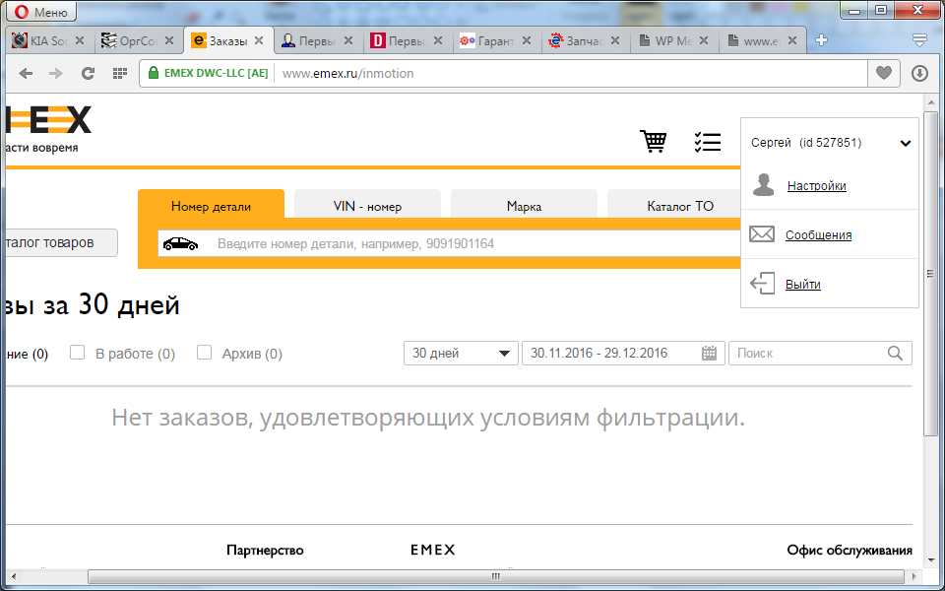
- В настройках нажимаем «Добавить автоклуб»
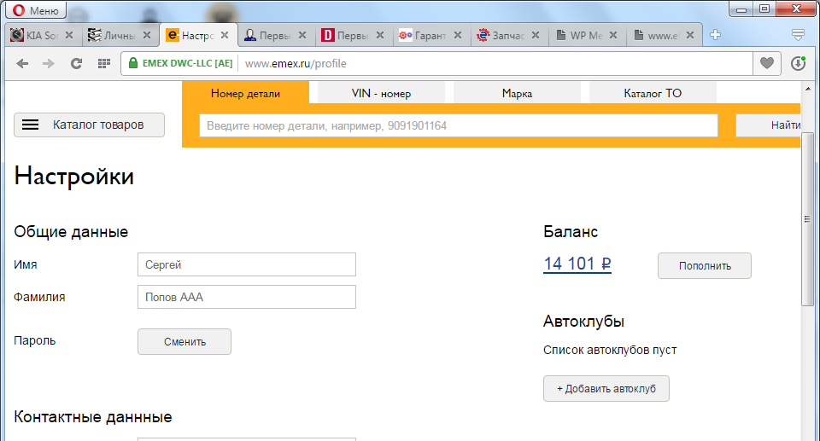
- Заходим в «универсальные клубы»
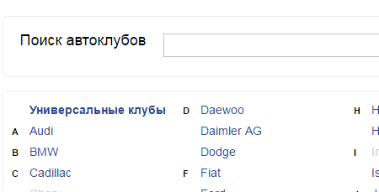

- и находим в списке «Клуб Вологда 4х4» и жмем «Присоединиться»
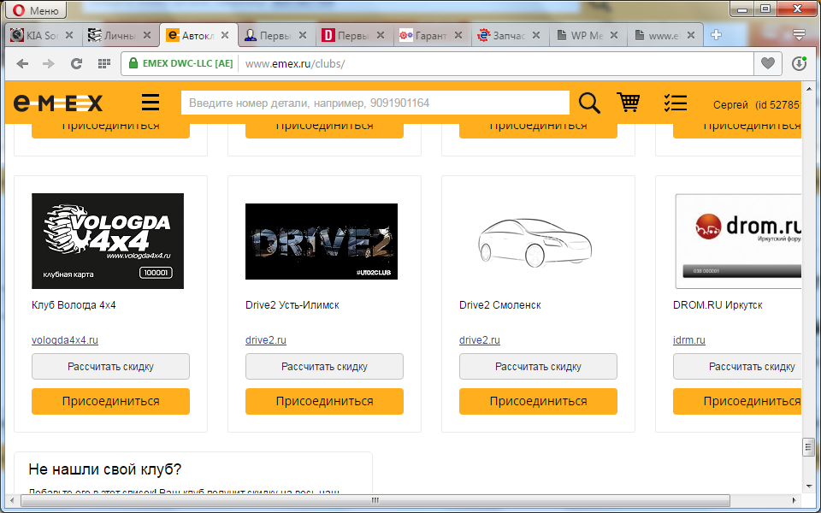

- Указываем в поле «Номер клубной карты» номер вашей карты (шестизначный номер на лицевой стороне карты), а в поле «Ваш email» указываем номер, указанный под штрих-кодом на обратной стороне карты (тринадцать цифр). Жмем «присоединиться»
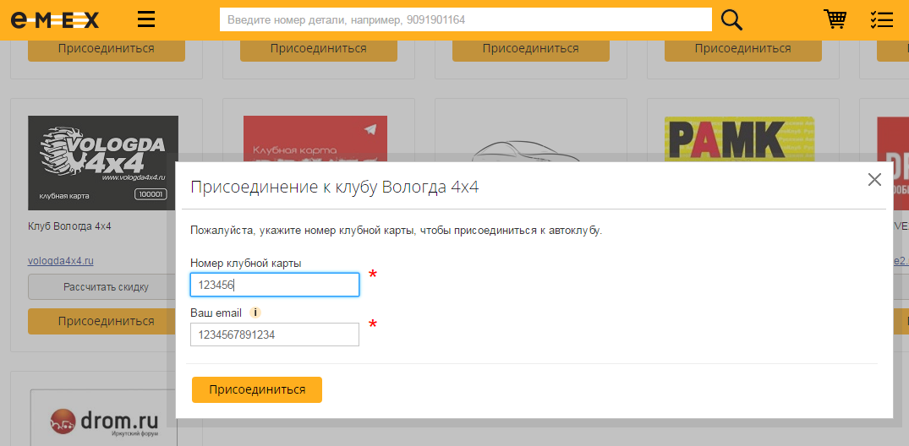
в результате появиться надпись что-то типа «Клуб успешно присоединен»
проверить это можно, снова зайдя в настройки записи (выпадающее меню при наведении курсора на свою учетную запись в верхнем правом углу). Там будет отражен клуб.
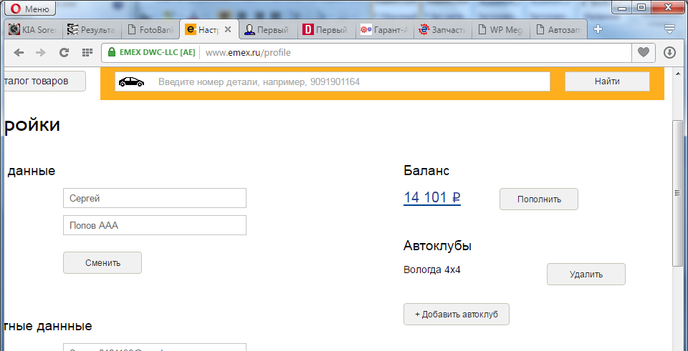

- После регистрации клуба при заказе вы будете иметь возможность выбора цены детали либо от своей учетной записи либо от клуба .
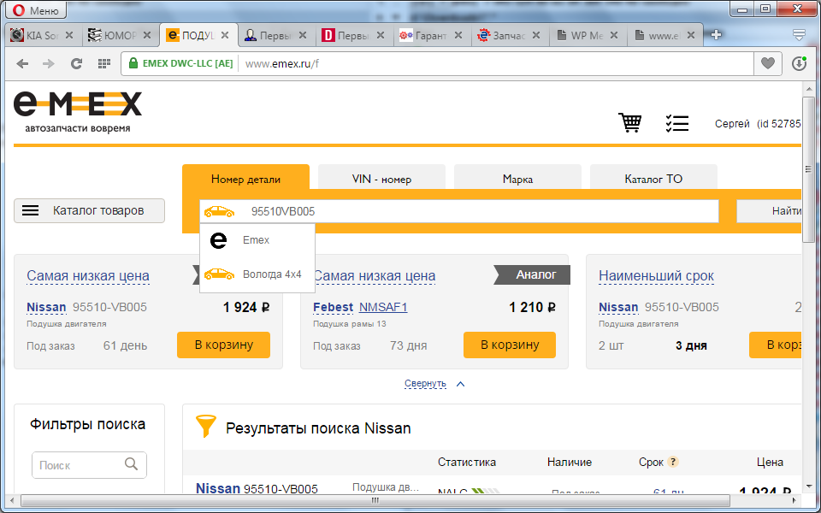
Пользуемся))

